**LINK-DATA**

**תפקידה של השכבה השנייה הוא**

**1) לכל מכשיר ברשת יש כתובת MAC ייחודית. שכבת קישור הנתונים משתמשת בכתובות אלו כדי לזהות את המקור והיעד של הפקטות.**

**2) איתור ותיקון שגיאות: שכבת קישור הנתונים אחראית לאיתור, ובמקרים מסוימים, תיקון שגיאות שעלולות להתרחש במהלך העברת נתונים על המדיום הפיזי.**

**ARP** זהו פרוטוקול תקשורת המשמש ברשתות מחשבים למיפוי כתובת IP לכתובת MAC פיזית, ARP אחראי על פתרון כתובות ה-IP של שכבה-3 לכתובות MAC מתאימות של שכבה-2.

כאשר מכשיר ברשת רוצה לתקשר עם מכשיר אחר, הוא צריך לדעת את כתובת ה-MAC של מכשיר היעד כדי לשלוח מסגרות נתונים דרך הרשת המקומית. ARP מסייע בתהליך זה על ידי שידור בקשת ARP המכילה את כתובת ה-IP של מכשיר היעד. לאחר מכן, המכשיר עם כתובת ה-IP המתאימה משיב עם כתובת ה-MAC שלו, ומאפשר למכשיר המבקש לעדכן את טבלת ה-ARP שלו וליצור את מידע הכתובת הדרוש לתקשורת.

**Network**

ניתוב:

שכבת הרשת אחראית לקביעת הנתיב האופטימלי עבור פקטות נתונים מהמקור ליעד. תהליך זה כולל אלגוריתמי ניתוב המתחשבים בגורמים כמו טופולוגיית רשת, עומס תעבורה ועלות כדי לבחור את המסלול הטוב ביותר.

העברת מנות:

לאחר קביעת המסלול, שכבת הרשת אחראית להעברת מנות נתונים מצומת אחד למשנהו לאורך הנתיב הנבחר. נתבים, הפועלים בשכבה זו, ממלאים תפקיד מכריע בהעברת מנות.

טיפול בשגיאות:

שכבת הרשת עשויה לטפל בשגיאות המתרחשות במהלך העברת מנות. הוא יכול לזהות שגיאות ובמקרים מסוימים לבקש שידור חוזר של מנות פגומות או אבודות.

**NAT**

NAT מאפשר תקשורת בין מכשירים ברשת פנימית לרשתות חיצוניות, כגון האינטרנט.

זה מאפשר למספר מכשירים בתוך רשת מקומית לשתף כתובת IP ציבורית אחת(של הראוטר).

**תרגום כתובת:** כאשר מכשיר ברשת הפנימית שולח בקשה לשרת חיצוני (כמו google.com), הנתב NAT משנה את כתובת ה-IP המקור של החבילות היוצאות.הנתב מחליף את כתובת ה-IP הפנימית בכתובת IP ציבורית משלו. זה נעשה כדי לשמור על כתובות IP פרטיות בתוך הרשת המקומית.

**מיפוי ports:** לצד שינוי כתובת ה-IP המקור, NAT מבצעת גם מיפוי ports.

לכל מכשיר ברשת המקומית מוקצה מספר port ייחודי בעת תקשורת עם שרתים חיצוניים.

הנתב שומר על טבלת תרגום (נקראת לרוב טבלת NAT) שעוקבת אחר כתובת ה-IP הפנימית, היציאה הפנימית, כתובת ה-IP החיצונית ממופה והיציאה החיצונית.

**טבלת מסלולים IPv4:**

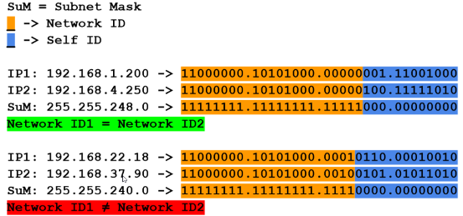טבלת המסלולים IPv4 מכילה בדרך כלל מידע הקשור להחלטות ניתוב. כל destination ילך ל interface המתאים לו(במידה ויש, אם אין יישלח ל default).

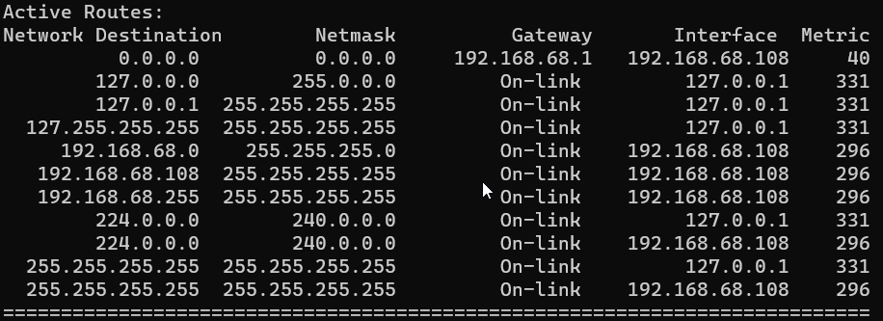

**טיפול במנות החזרה:**

כאשר השרת החיצוני מגיב, הנתב משתמש במידע בטבלת ה-NAT שלו כדי לקבוע לאיזה מכשיר פנימי להעביר את התגובה.

הנתב מחזיר את התרגום, משנה את כתובת ה-IP של היעד והיציאה חזרה לערכים המקוריים לפני העברת החבילה למכשיר הפנימי המתאים.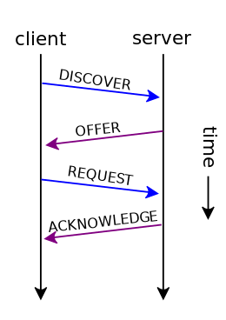

**DHCP:**

פרוטוקול ניהול רשת המשמש להקצאה דינמית של כתובות IP ופרמטרים אחרים של תצורת רשת (כגון מסכת רשת משנה, שער ברירת מחדל, שרתי DNS) להתקנים ברשת. 1.המחשב שולח לכולם הודעת DHCP Discover על מנת למצוא שרת DHCP ולבקש כתובת IP. 2. השרת שולח הצעה DHCP Offer לכולם כי למחשב אין עדיין כתובת IP. 3.המחשב שולח הודעת DHCP Request בבקשה לקבל את הפרטים שהוצעו לו, הודעה זו נשלחת לכולם כדי לעדכן את שרתי הDHCP הנוספים(במידה וקיימים). 4.השרת שולח לכולם אישור סופי DHCP ACK בו חוזר על הפרטים שהוא נותן ללקוח.

**שכבת הTransport,** הפועלת כגשר בין שכבת האפליקציה שמעל לשכבת הרשת מתחת. תפקידו העיקרי הוא להבטיח העברת נתונים אמינה ויעילה בין מערכות קצה. שכבה זו מנהלת תקשורת מקצה לקצה על ידי פילוח נתונים ליחידות קטנות יותר, יצירת קשרים ומתן מנגנוני בדיקת ותיקון שגיאות. הוא גם מטפל בבקרת זרימה, ומבטיח שהנתונים מועברים בקצב מתאים כדי למנוע גודש ולייעל את הביצועים. פרוטוקולים כגון TCP ו-UDP פועלים בשכבה זו.  
1.ריבוב אפליקציות (מטרה זו תמיד קיימת בתעבורה). 2. העברה אמינה של מידע (אופציונלי, לא קיים בכל הפרוטוקולים). שכבת התעבורה מאפשרת לשכבת האפליקציה: לשלוח ולקבל מידע מתוכנה מרוחקת ובמידה שהחיבור אמין – היא מאפשרת ליצור חיבור בין תוכנות שונות, וכן לסגור את החיבור.

**TCP:** TCP בוא פרוטוקול בשכבת הtransport המספק מסירה אמינה, מסודרת ונבדקת שגיאות של נתונים בין יישומים הפועלים במכשירים המחוברים לרשת. זה עובד על ידי יצירת חיבור בין שני מכשירים, המכונה בדרך כלל לקוח ושרת, לפני תחילת חילופי הנתונים. לאחר יצירת החיבור, הנתונים מועברים במקטעים, שכל אחד מהם כולל מספר רצף כדי להבטיח שהקטעים מתקבלים בסדר הנכון וניתן להרכיבם מחדש לזרם הנתונים המקורי. TCP כולל גם מנגנונים לבקרת זרימה, בקרת גודש וזיהוי ותיקון שגיאות כדי להבטיח העברת נתונים אמינה.

בדרך כלל נעשה שימוש ב-TCP במצבים שבהם מסירה אמינה, מסודרת ונבדקת שגיאות של נתונים היא חיונית. להלן כמה תרחישים שבהם נעשה שימוש בדרך כלל ב-TCP:

העברת קבצים: פרוטוקולים כמו FTP ו-SFTP משתמשים ב-TCP כדי להעביר קבצים בין מחשבים.

גישה מרחוק: פרוטוקולים כמו SSH ו-Telnet, המשמשים לגישה מרחוק למחשבים ולהתקני רשת.

**UDP**: זהו פרוטוקול בשכבת transport חסר חיבור המשמש ברשתות מחשבים.UDP אינו מספק את אותה רמה של אמינות, סדר או בדיקת שגיאות.

UDP משמש לעתים קרובות במצבים שבהם מהירות ויעילות חשובות יותר מאמינות.



